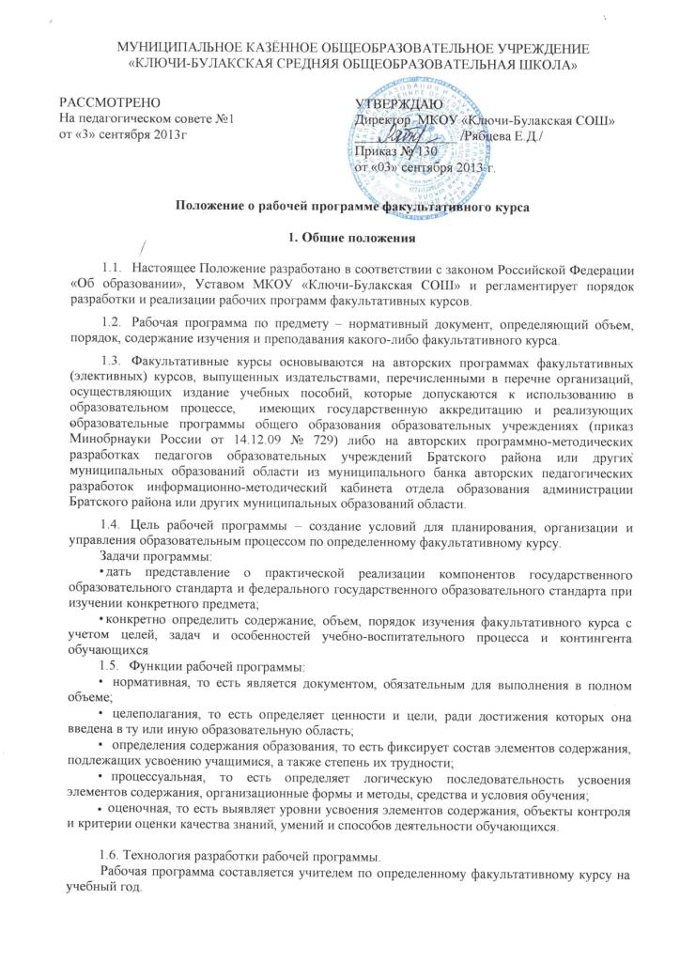- педагогический совет также принимает решение об исключении обучающихся из МКОУ «Ключи-Булакская СОШ» в случае, когда иные меры педагогического воздействия исчерпаны, в порядке, определенном Федеральным законом "Об образовании" и Уставом МКОУ «Ключи-Булакская СОШ»;
- обсуждает создание кружков, студий, клубов и других объединений обучающихся;
- осуществляет функции общественного контроля над соблюдением Устава МКОУ «Ключи-Булакская СОШ», о выявленных нарушениях ставит в известность орган самоуправления МКОУ «Ключи-Булакская СОШ», а также вносит предложения по их устранению;
- участвует в решении иных вопросов, отнесенных к компетенции Педагогического совета Уставом МКОУ «Ключи-Булакская СОШ».

- Организация деятельности.

  - Педагогический совет в целях организации своей деятельности избирает секретаря, который ведет протоколы заседаний. Председатель Педагогического совета избирается на заседании педагогического совета в начале учебного года.
  - Педагогический совет принимает решения открытым голосованием
и оформляет решения протоколом. Решение Педагогического совета считается принятым, если за него подано большинство голосов присутствующих членов Педагогического Совета.
  - Педагогический совет может быть собран по инициативе его председателя,
по инициативе двух третей членов Педагогического совета.
  - На заседаниях Педагогического совета могут присутствовать:
- работники МКОУ «Ключи-Булакская СОШ», не являющиеся членами Педагогического совета;
- граждане, выполняющие работу на основе гражданско-правовых договоров, заключенных с МКОУ «Ключи-Булакская СОШ»;
- обучающиеся, родители (законные представители) обучающихся, при наличии согласия Педагогического совета.

4. Документы Педагогического совета.

4.1. Протокол заседания составляется не позднее 7 дней после его завершения в 2 экземплярах, подписывается его председателем и секретарем.
4.2. В протоколе указываются:
- место и время проведения заседания;
- вопросы повестки дня;
- количество присутствовавших членов коллектива;
- основные положения выступлений участников
- результаты голосования;
- вынесенное решение.
4.3. Оригинал протокола хранится в архиве организации.

